ÇANKAYA İŞ SAĞLIĞI VE GÜVENLİĞİ MERKEZİ
Adres: Gazi Mah. Silahtar Cad. No:134 Yenimahalle/ANKARA Tel: (+90) 312 211 16 80 (pbx) Faks: (+90) 312 211 16 83 www.www.cankayasaglik.com.tr

İŞBAŞI İSG KONUŞMALARI
(TOOLBOX TALKS)
No: 315 Sayfa No: 1/1

YÜKSEKTEN DÜŞMEYİ KISITLAMA VEYA DURDURMA

Bir düşmeden koruma yöntemi belirlerken, öncelikle parmaklık veya bariyer (setler) kullanmayı düşünmelisiniz. Bunlar doğru kuruldukları zaman yüksek derecede koruma sağlarlar.

Ancak, çalışma yerine parmaklık veya bariyer kurmak her zaman elverişli değildir. O zaman kişisel düşüş koruyucu ekipmanlara ihtiyacınız olur.

Düşüşü kısıtlayıcı düzenekler sizi düşmeden korur.

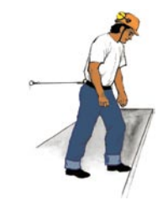
Örneğin;
- Çalışma-pozisyonu konumlandırma
yöntemi- sizi bir ankraja bağlamak için ya
emniyet kemeri yada paraşüt tipi emniyet
kemeri ile kullanılır ve her iki elinizi serbest kalır.
- Gezinme-kısıtlama yöntemi- bu kişisel düşüş
önleyici ekipmanlar, sizi düşeceğiniz kenarlara
ulaşmayı engeller.

Not: Bir düşüş kısıtlayıcı düzende ankaraja bağlı bir halat
Bu düşüş kısıtlayıcı düzene bir örnektir. İşçi kenardan düşmez.
ve emniyet kemeriniz yada paraşüt tipi emniyet kemeriniz
sayesinde düşmeye karşı korunursunuz.
Ankraj 3,5 kN (800 lb.) kuvvete dayanabilecek sağlamlıkta
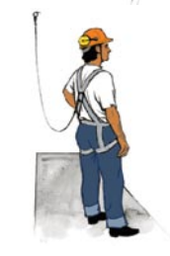
olmalıdır.

Düşüşü durdurucu düzenekler, siz düştükten sonra
aşağıdaki zemine çarpmadan önce düşüşü durdurarak sizi korur.

- Paraşüt tipi emniyet kemerini (Full body harnesses)
enerji emici emniyet halatı (lanyard) veya cankurtaran
halatı (lifeline) vasıtasıyla sağlam ankrajlara bağlayınız.
Düşüş durdurucu düzeneğiniz 22 kN (5000 lb.) kuvvete
veya durdurulacak max. kuvvetin 2 katına dayanabilen
bir ankraja bağlanmalıdır.
- Düşüş tutucu ağlar
Bu düşüş durdurucu düzene bir örnektir.

Yararlanılan Kaynak:
WORK SAFE BC Toolbox Meeting Guide: Fall restraint or fall arrest?
- http://www2.worksafebc.com/i/construction/Toolbox/pdfs/TG06-15_Fal_restraint.pdf

